
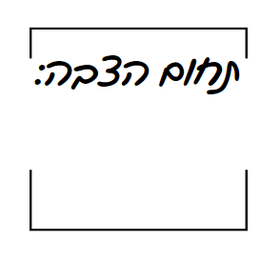


$$\frac{7}{x}=14$$




$$6-\frac{6}{x}=8$$


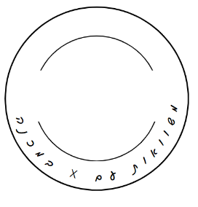
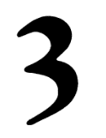

$$8+\frac{20}{x}= \frac{4}{3}$$

$$\frac{20}{x}+30=\frac{40}{x}-10$$

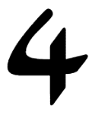






$$\frac{21}{x}-\frac{15}{2x}=-9$$




$$\frac{1}{3x}=-\frac{1}{x}+\frac{1}{2x}-15$$

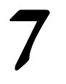

$\frac{6}{x}=\frac{12}{X-1}$




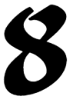
$\frac{20}{3x-1}=\frac{40}{X+2}$





$$\frac{X+4}{X+10} =2$$




$$\frac{8}{ 10X+12}-\frac{8}{16x+12}=0$$




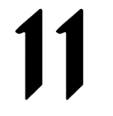
$\frac{6}{X+1}=3$



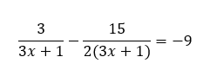

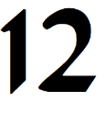

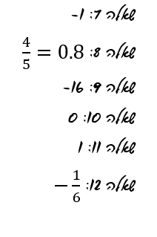
תשובות :
שאלה 1: $\frac{1}{2}$

שאלה 2: 3-
שאלה 3:3-
שאלה 4: $\frac{1}{2}$
שאלה 5: 1.5-
שאלה 6: $\frac{1}{18}$-

